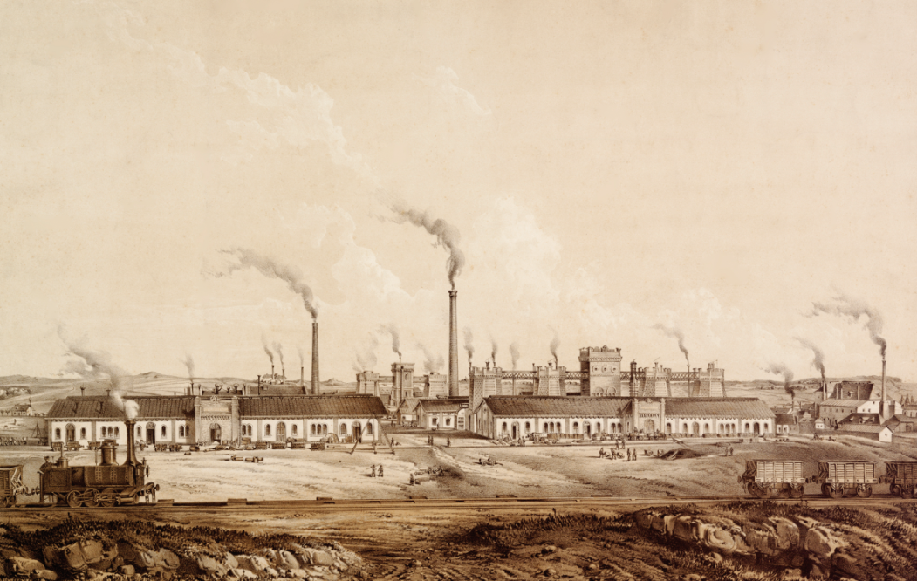

55. seminář z dějin hutní výroby
středa 3. prosince 2014

Národní technické muzeum v Praze

PROGRAM
8:00–9:00 registrace účastníků (před kinosálem NTM)
Účastnický poplatek 50 Kč
Přednášející, studenti a důchodci bez poplatku

9:00–9:15 zahájení a informace k průběhu semináře
Předsedající: Mgr. Irena Laboutková, vedoucí oddělení hornictví a hutnictví NTM

Po zaznění každého příspěvku je k dispozici 5 minut pro krátkou diskusi

9:15–9:30
prof. PhDr. Eduard Maur, CSc.
Dějiny králodvorské železárny do příchodu Jindřicha Kašpara ze Sartu

9:35–9:50
Mgr. Miroslav Lacko
K transferu inovácií v stredoeurópskom hutníctve: Bartolomej Ľudovít Hechengartner (1702 – 1773) a zhutňovanie medi na Spiši v prvej polovici 18. storočia
9:55–10:10
Mgr. Viktor Mácha
Ural: kolébka euro-asijské průmyslové revoluce

 10:15–10:35 Přestávka na kávu
10:35–10:50
Ing. Jan Hučka – Ing. Václav Špatenka – Ing. Jan Štengl
Historie strojírny a slévárny v Chodově u Karlových Varů
10:55–11:10
Ing. Jan Hučka – Ing. Václav Špatenka
Z historie železárny a slévárny v Potůčkách

11:15–11:30
Ing. Josef Petrik
Zastavení výroby kelímkové oceli v POLDI

 11:35–12:35 Přestávka na oběd

12:35–12:50
Mgr. Jana Bělová, Ph.D.
Litinové náhrobky na Olšanských hřbitovech
12:55–13:10
Mgr. Jindřich Čeladín
Litinové busty z blanenských železáren do roku 1918

13:15–13:30
Mgr. Petr Kašing
165 let výuky hutnických oborů na Vysoké škole báňské – Technické univerzitě Ostrava

13:35–13:50
Radek Míšanec
Vývoj Žofínské hutě v Moravské Ostravě 1870–1904
13:55–14:15 Přestávka na kávu
14:15–14:30
Mgr. Ondřej Merta
Stará huť u Adamova – třicet let druhého života lichtenštejnské železářské huti

14:35–14:50
Ing. Zdeněk Kunický
Kovohutě Příbram – muzeum hutnictví stříbra a olova na Příbramsku
Od 14:50 závěrečná diskuse a ukončení semináře

Kontakt:
Mgr. Irena Laboutková
irena.laboutkova@ntm.cz
tel: 220 399 194
mobil: 777 710 792

Ilustrace: Vojtěšská huť v Kladně se šesti vysokými koksovými pecemi, po roce 1860

